06.11.2020r. piątek

Temat: Poznanie Elizy – bohaterki baśni „Dzikie łabędzie”. Utrwalenie pisowni wyrazów z „rz”.

Dzień dobry!
Dzisiaj proszę żebyście przeczytali sobie poniższy tekst i wykonali karty pracy.

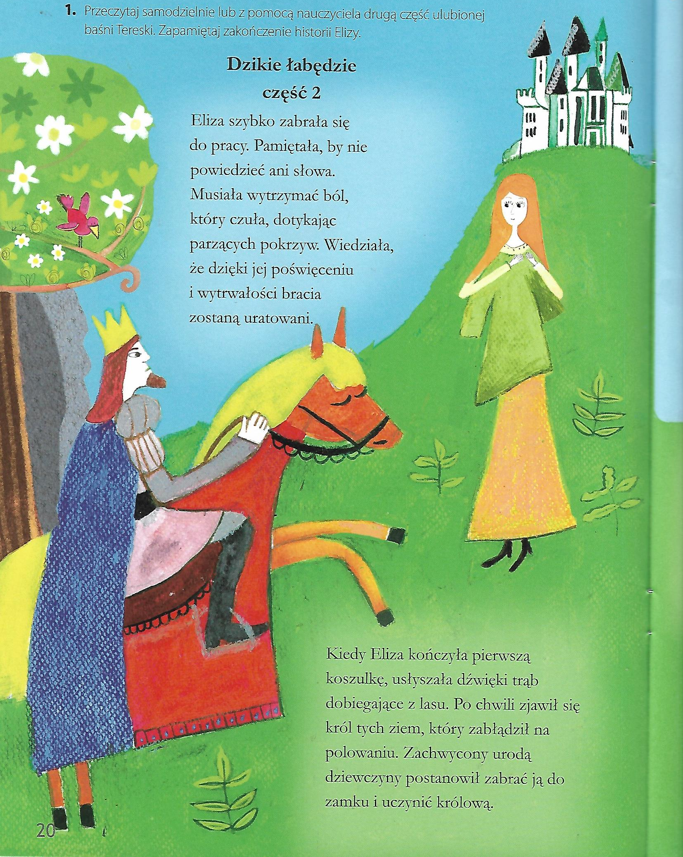

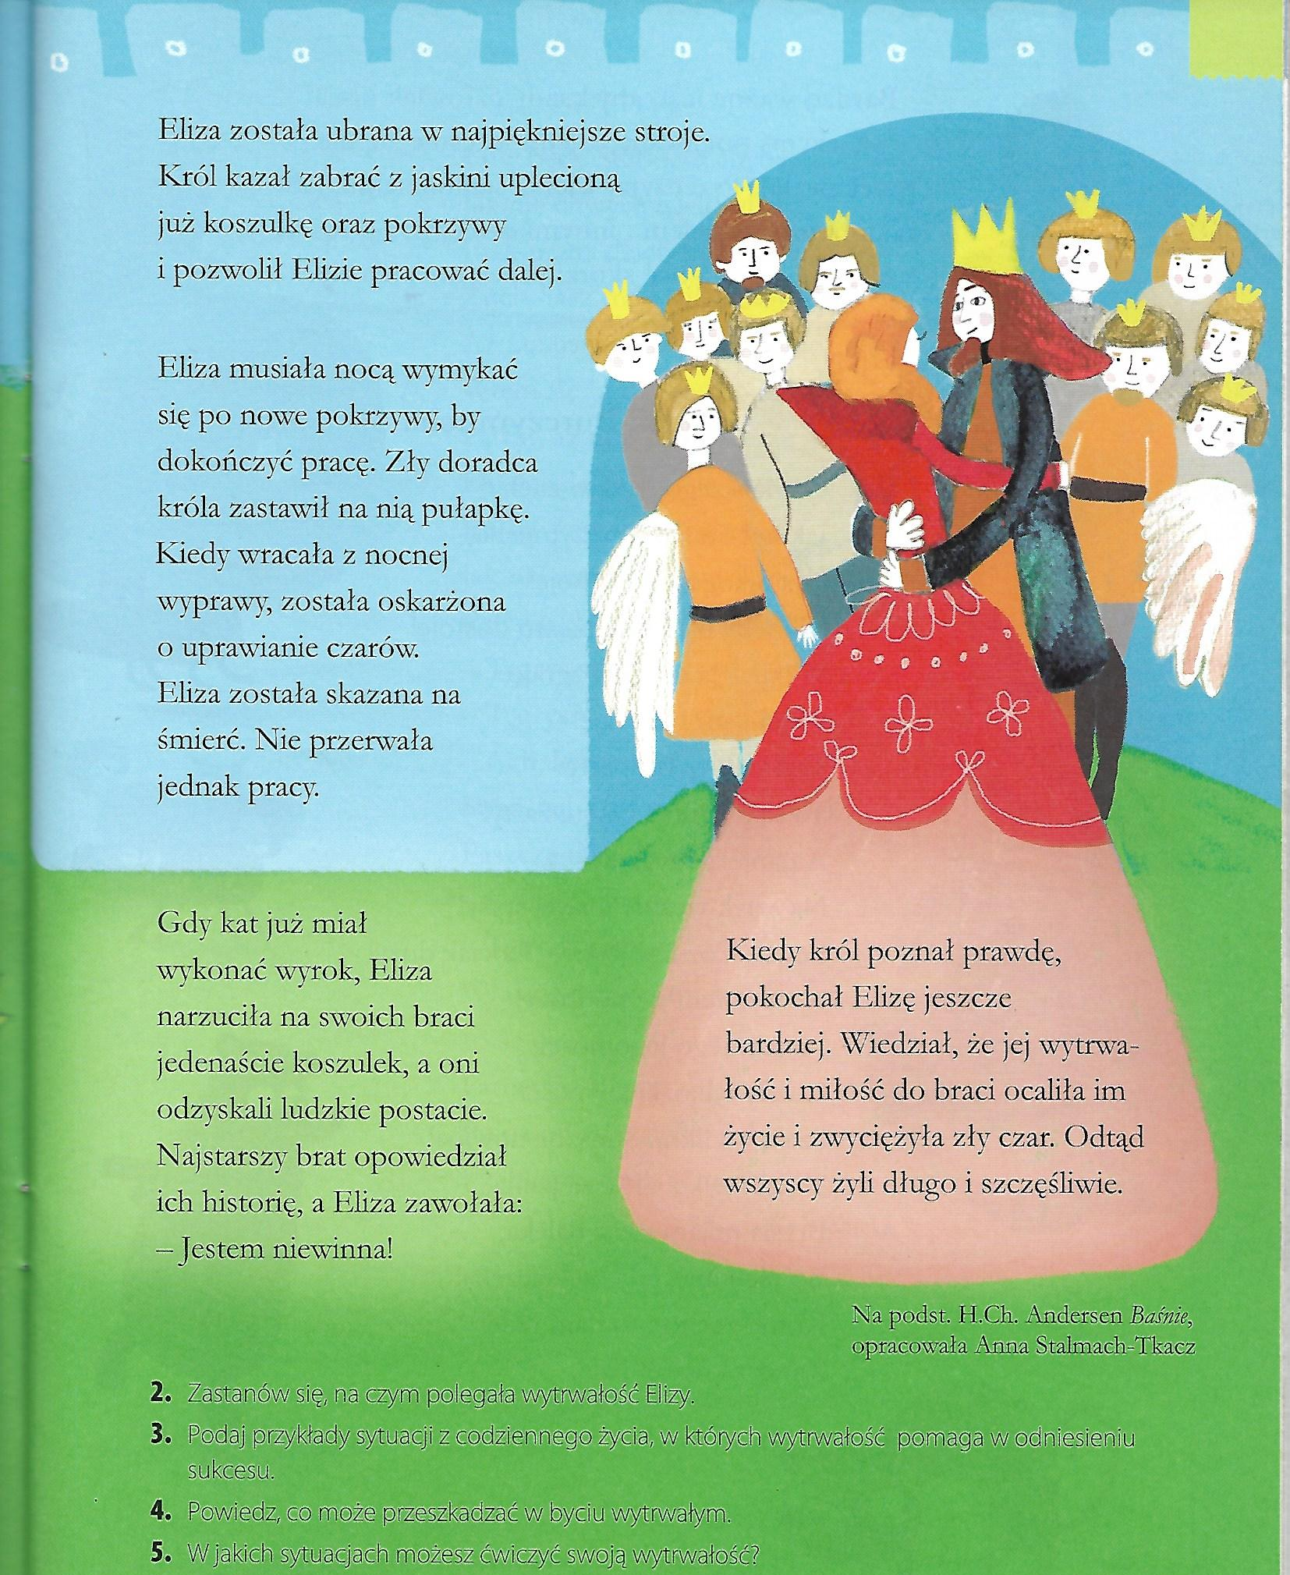

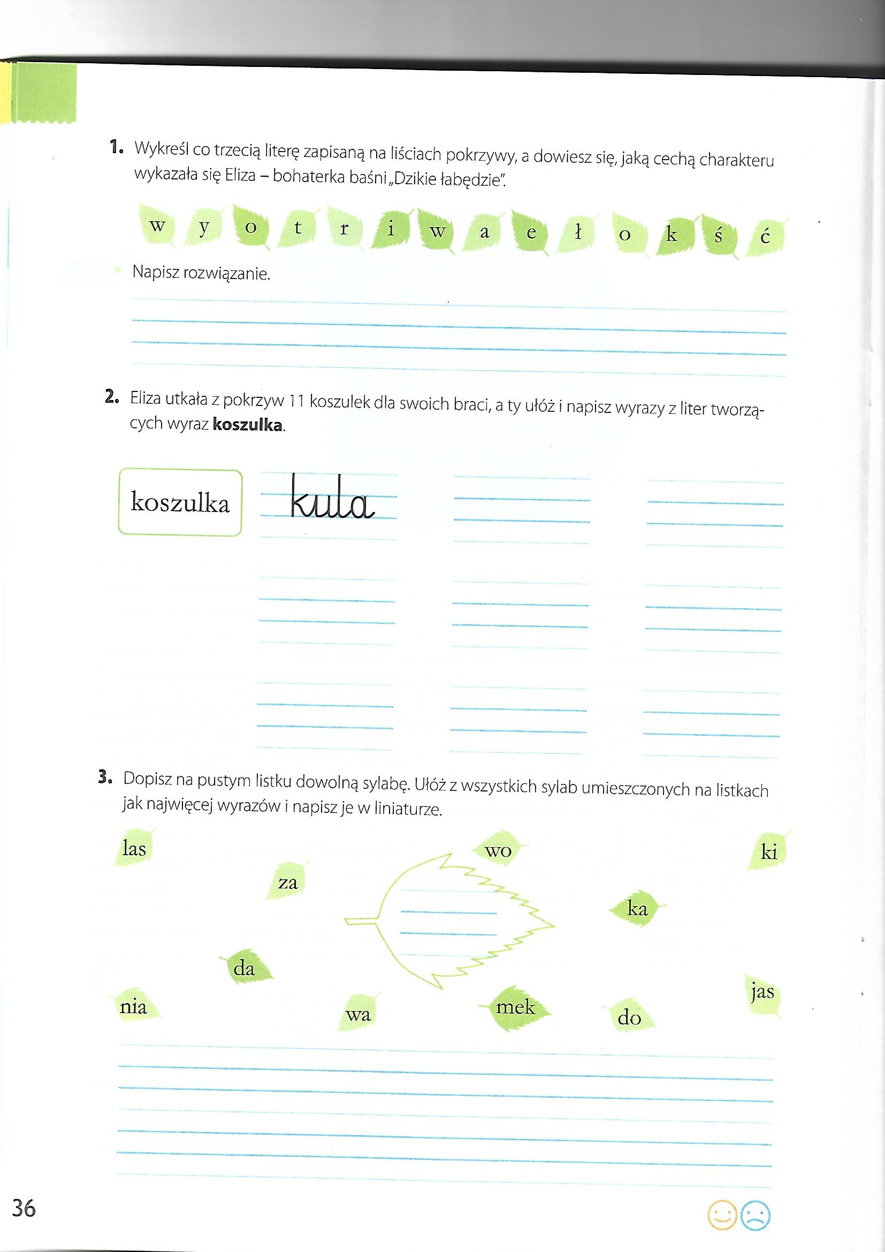

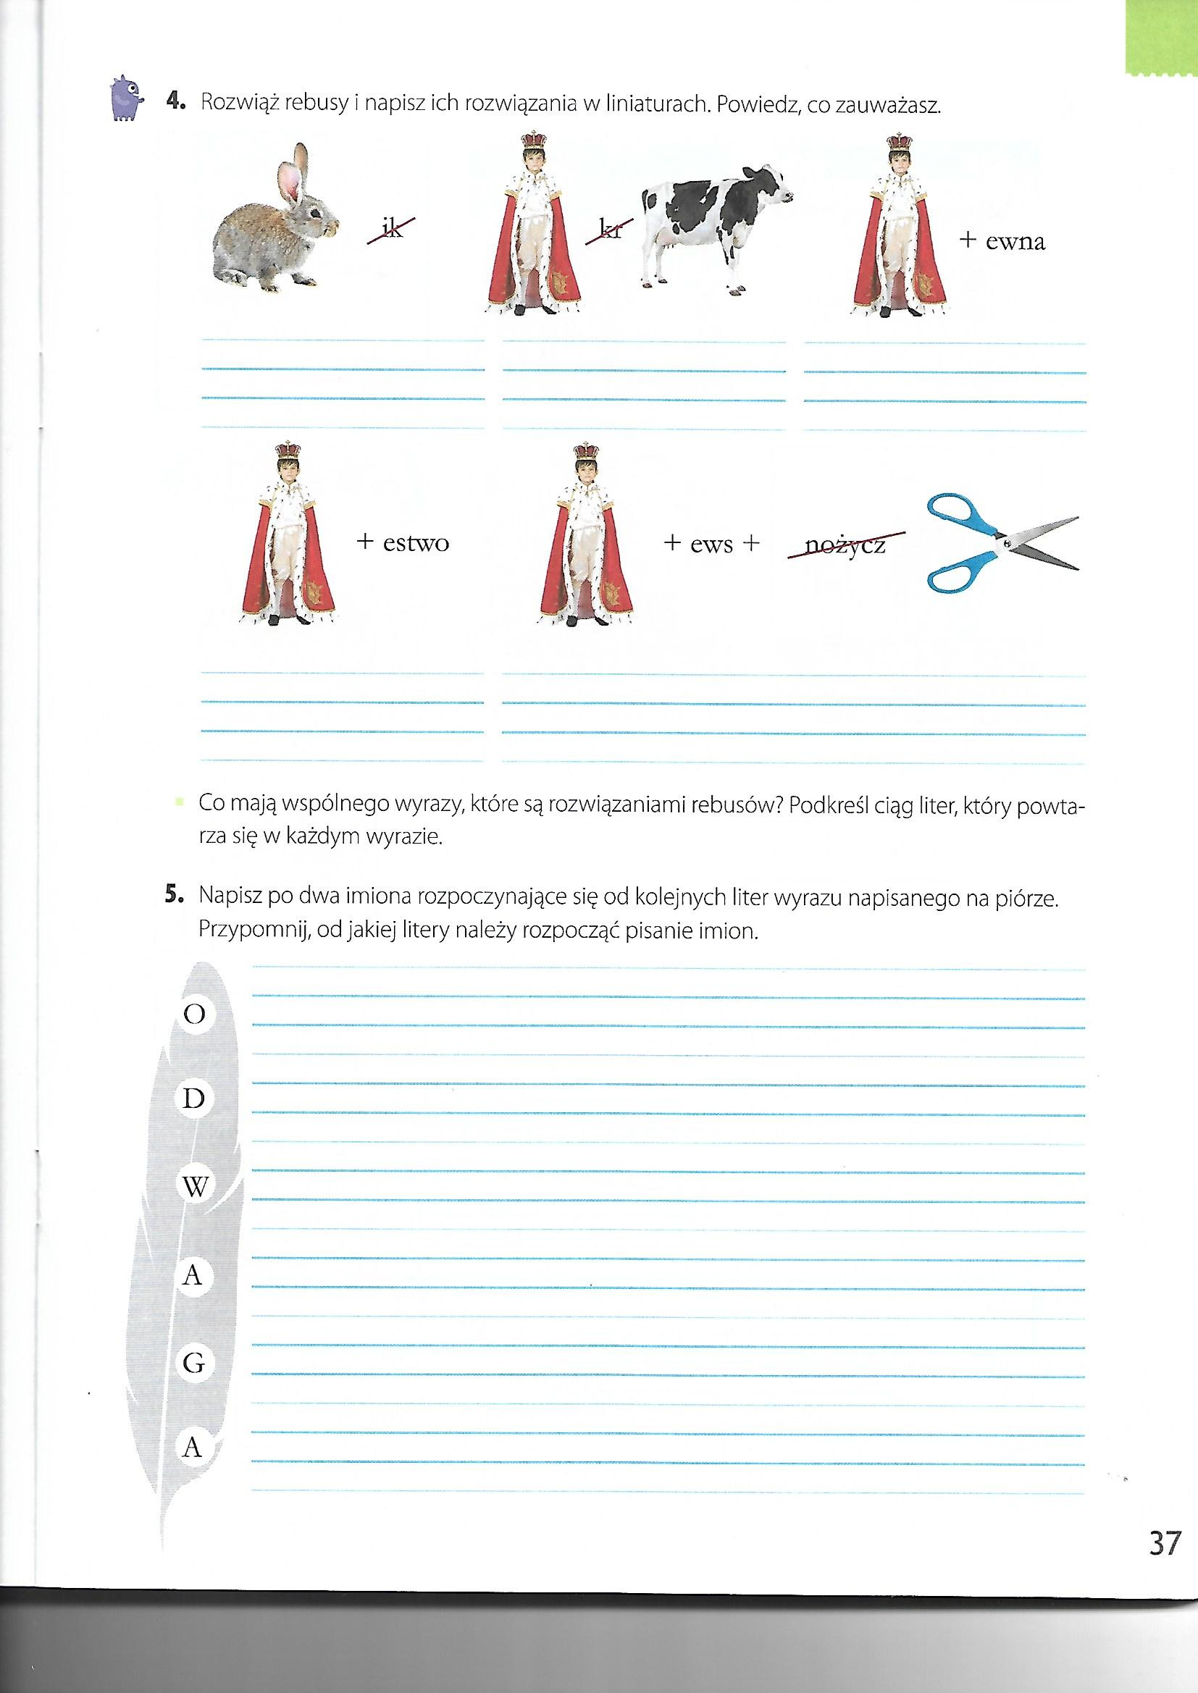

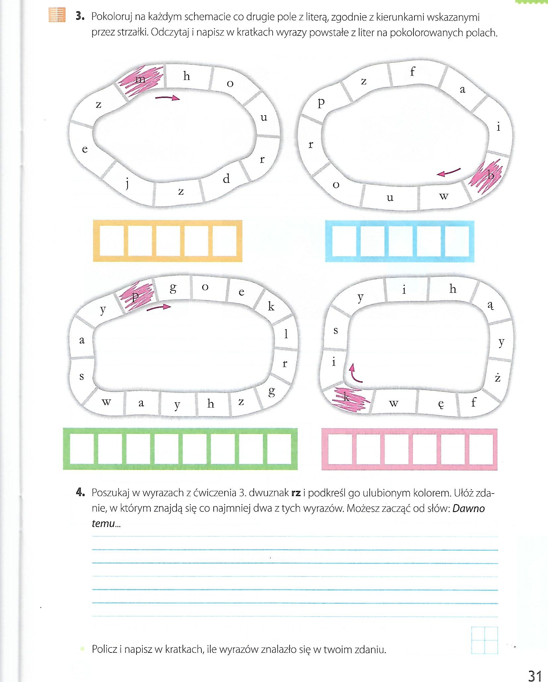

Dziękuję za pracę !!!

